# Infections sexuellement transmissibles Expérience de transmission d’IST

# Document de travail élève (DTE1)



## 1ère expérience

Fais la liste des personnes avec lesquelles tu as fait un échange de liquide et précise s’ils avaient ou non une IST :

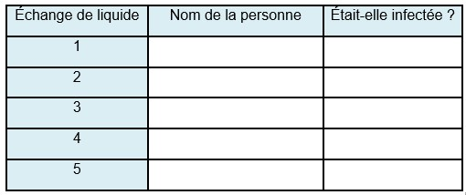

Combien de personnes dans la classe ont attrapé l’infection ?

As-tu attrapé l’infection ?

Qui était porteur de l’infection ?



## 2ème expérience

Fais la liste des personnes avec lesquelles tu as eu un « rapport sexuel » et précise si elles avaient ou non une IST :

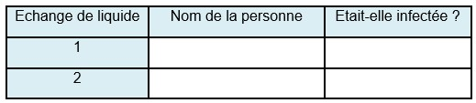

Combien de personnes dans la classe ont attrapé l’infection ?

As-tu attrapé l’infection ?

Y a-t-il eu une diminution du nombre de personnes qui ont attrapé l’infection cette fois-ci ?

Qui était porteur de l’infection ?

## 3ème expérience

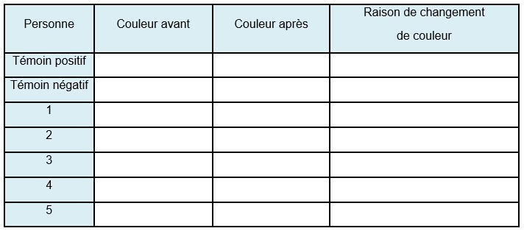

Que représentent les témoins ?

Positifs : ____________________________ Négatifs : ______________________________

Peux-tu trouver des raisons pour expliquer pourquoi certaines personnes ne se sont pas infectées bien qu’elles aient eu un « rapport sexuel » avec quelqu’un qui avait une IST ?